|  |
| --- |
| Prueba de Caja Blanca |
| ***“PARQUEADERO AUTOMATIZADO”*** |
| **Integrantes:**  Jordy Cevallos  Bryan Miguitama  Ana Ulloa  **Fecha: 2025/07/24** |

**Prueba caja blanca de Requisito N° 1**: El programa debe realizar el control general del sistema mediante un menú interactivo que permite acceder a cada una de las funciones disponibles.

1. **CÓDIGO FUENTE**

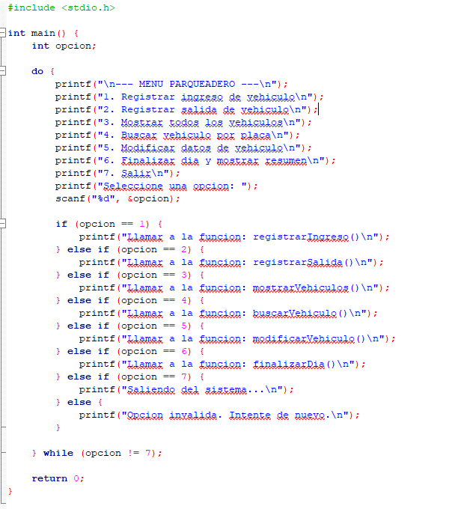

1. **DIAGRAMA DE FLUJO (DF) PSEINT**

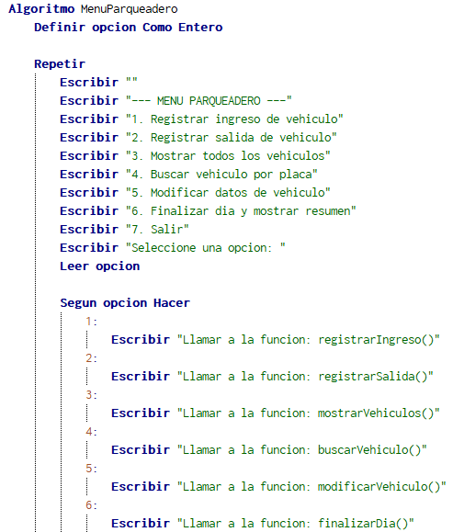

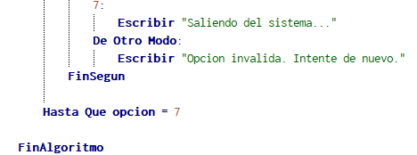

1. **GRAFO DE FLUJO (GF)**

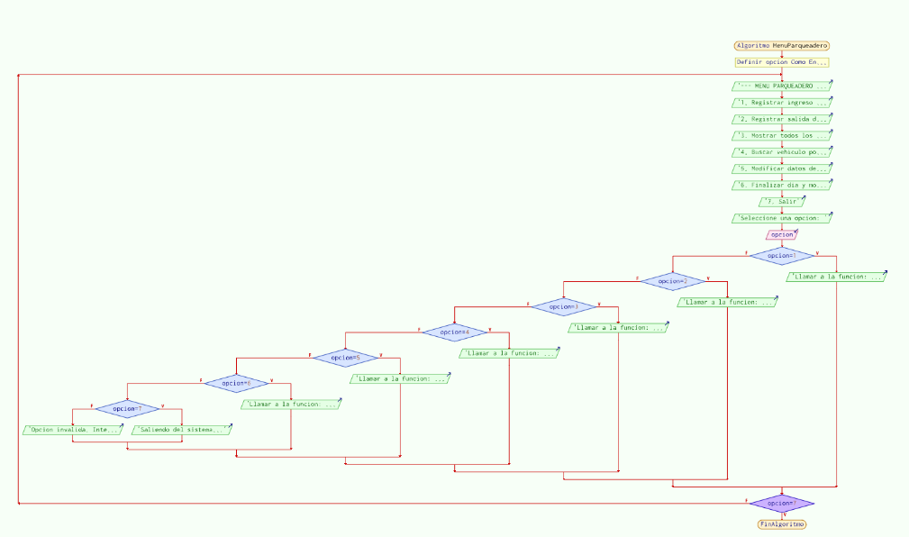

1. **IDENTIFIACCIÒN DE LAS RUTAS (Camino básico) RUTAS**

**R1**: Inicio → Mostrar menú → Leer opción = 1 → registrarIngreso() → Volver al menú  
**R2**: Inicio → Mostrar menú → Leer opción = 2 → registrarSalida() → Volver al menú  
**R3**: Inicio → Mostrar menú → Leer opción = 3 → mostrarVehiculos() → Volver al menú  
**R4**: Inicio → Mostrar menú → Leer opción = 4 → buscarVehiculo() → Volver al menú  
**R5**: Inicio → Mostrar menú → Leer opción = 5 → modificarVehiculo() → Volver al menú  
**R6**: Inicio → Mostrar menú → Leer opción = 6 → finalizarDia() → Volver al menú  
**R7**: Inicio → Mostrar menú → Leer opción = 7 → Mostrar “Saliendo” → Fin  
**R8**: Inicio → Mostrar menú → Leer opción inválida → Mostrar “Opción inválida” → Volver al menú

1. **COMPLEJIDAD CICLOMÁTICA**

Se puede calcular de las siguientes formas:

● V(G) = número de nodos predicados (decisiones) + 1

V(G) = 7 + 1 = 8

● V(G) = A – N + 2

V(G) = 24 – 18 + 2 = 8

DONDE:

P: Número de nodos predicado = 7

A: Número de aristas = 24

N: Número de nodos = 18